**Club d'astronomie**

**Nuits Magiques**

**CR 211025**

**Compte-Rendu de la réunion du 25 Octobre 2021**

C:\Users\Nicole\AppData\Local\Microsoft\Windows\Temporary Internet Files\Content.IE5\WX53WEOS\MC900412684[1].wmf

* 13 personnes du club présentes à cette réunion : Aline - Bernard - Etienne – Isabelle – Lydia - Marie - Michel A - Michel B - Nadine - Nicole R. - Nicole B et Raymond - Pierre Bonhomme. + une famille de 5 personnes venue de l’extérieur (Belmont).



* – **Différents points évoqués :**
  + Michel A. rappelle tous les points évoqués lors de la réunion de bureau qui a eu lieu ce jour à 19 H.
    - Planning 2022
    - Formation écoles
    - Clamensane
    - Commissions
    - Glossaires
    - Tour de table
    - Lettre à Euréka
    - Sortie/repas
    - Tirelire
    - Liste invitations Interclubs
    - Anniversaires
    - **Interventions dans les écoles** : : Pierre Baup – Pierre Bonhomme – Etienne – Isabelle – Nicole R. - . Qui d’autres pourraient venir ? prévoir une petite formation pour les maquettes.
    - Compte-rendu de l’intervention à la **Galerie Euréka** par Pierre Bonhomme – présentation de ses maquettes.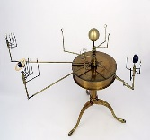
    - Raymond précise qu’il prévoit **2 séances « exposé sur l’astronomie** » avec explication la plus simple possible et connaissance du ciel ;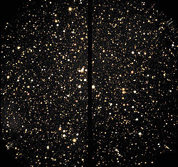
      * Le 18/1/2022 Le système solaire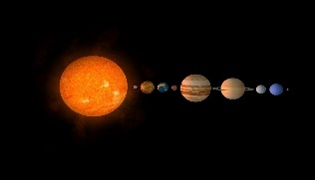
      * Le 15/2/2022 Le ciel lointain. 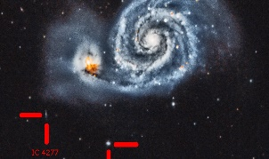
* Visite à la Mairie de St Albin, Michel A. et Raymond. Réservation de la salle. Publicité sur panneaux lumineux, etc …

Michel B. présente les **comètes du mois** : 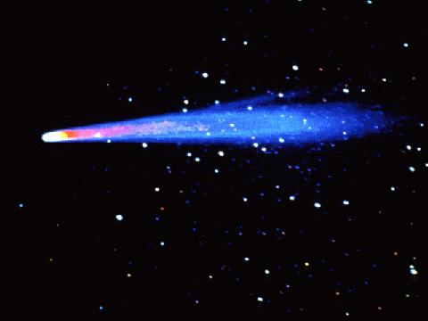

C 2017 K PANSTARRS - C’est une comète intrinsèquement assez active, mais qui ne passe ni très près de la Terre, ni très près du Soleil. Elle vient directement du nuage de Oort, –

67 P **-** surnommée « Tchouri » est une comète périodique du système solaire–

4 P Faye est une comète périodique dans le système solaire, appartenant à la famille des comètesde Jupiter.

C 2019 La comèteAtlas semble prometteuse. Sa luminosité augmente plus vite que prévu aux dernières nouvelles.

29 P est une comète périodique du système solaire, découverte le 15 novembre 1927

Leur position dans les constellations et leur parcours

Et **l’activité solaire du moment** – explication concernant les taches solaires, les cycles solaires, etc… 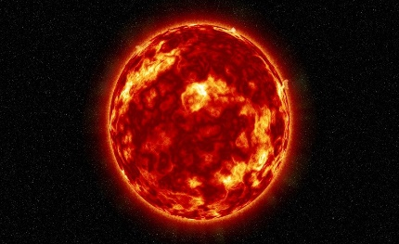

Exposé à l’appui d’un P.P.. très intéressant et instructif.



Pas d’observation ce soir, ciel trop « laiteux »

**Prochaine réunion :**  **Club/Observation : Lundi 8 Novembre 2021 à 20 H**

**Observation du soleil : Dimanche 21 Novembre 2021 de 11 H à 12 H**

**NB**